Міністерство освіти і науки України
Уманський державний педагогічний університет імені Павла Тичини
Факультет української філології

ПРОГРАМА

І (університетського) етапу

VIIІ Міжнародний мовно-літературний конкурс учнівської

та студентської молоді імені Тараса Шевченка

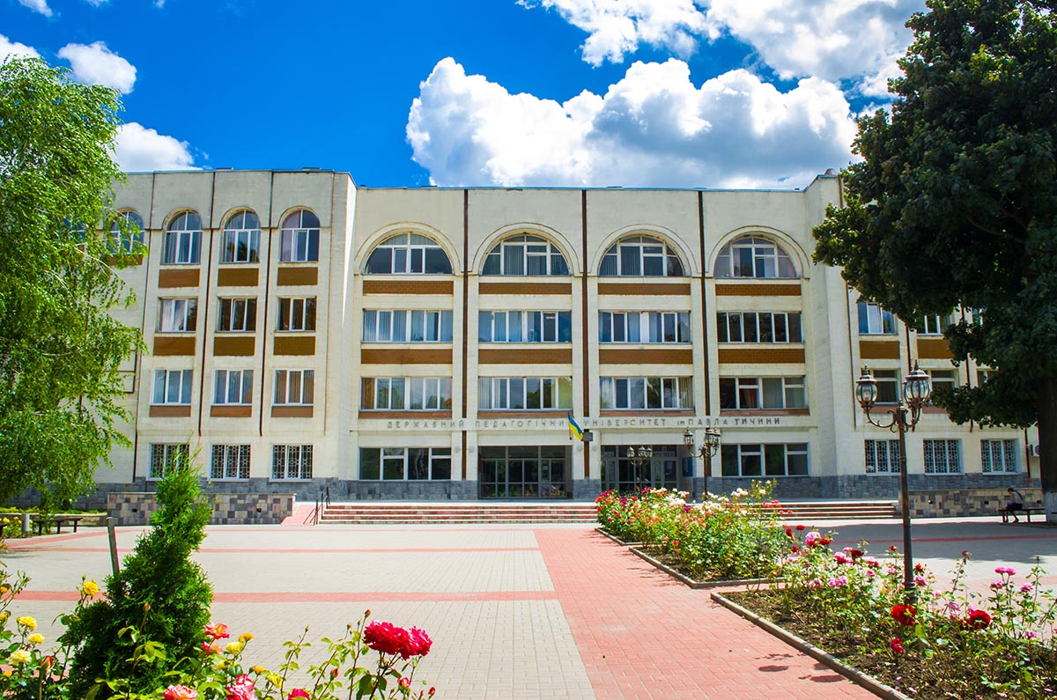

2017
Умань

Організаційний комітет

Голова оргкомітету:
Безлюдний Олександр Іванович – доктор педагогічних наук, професор, ректор Уманського державного педагогічного університету імені Павла Тичини.
Заступники голови оргкомітету:
Сокирська Владилена Володимирівна – кандидат історичних наук, професор, проректор з наукової роботи та міжнародного співробітництва Уманського державного педагогічного університету імені Павла Тичини.
Коваль Валентина Олександрівна – доктор педагогічних наук, професор, декан факультету української філології.
Члени оргкомітету:
Коломієць Інна Іванівна – кандидат філологічних наук, доцент, заступник декана з наукової роботи факультету української філології.
Розгон Валентина Володимирівна – кандидат філологічних наук, доцент, завідувач кафедри української мови та методики її навчання.
Сивачук Наталія Петрівна – кандидат педагогічних наук, професор, завідувач кафедри української літератури, українознавства та методики їх навчання.
Цимбал Наталія Андріївна – кандидат філологічних наук, професор, завідувач кафедри практичного мовознавства.
Задояна Лариса Миколаївна – кандидат філологічних наук, доцент кафедри практичного мовознавства.
Дуденко Олена Володимирівна – кандидат філологічних наук, доцент кафедри української мови та методики її навчання.
Денисюк Оксана Юріївна – старший викладач кафедри української літератури, українознавства та методики їх навчання.

Програма

10 жовтня

9. 00. Відкриття І етапу VIIІ Міжнародного мовно-літературного конкурсу учнівської та студентської молоді імені Тараса Шевченка (ауд. 407).

1 листопада

11. 15. – 13. 00 Виконання конкурсних робіт (ауд. 303).

7 листопада

13. 00 Підведення підсумків (ауд. 303).

9 листопада

14. 30 Свято рідної мови. Нагородження переможців (актова зала, корпус № 3).

